**НОМЕРНЫЕ ЗНАКИ**

Пусть стандартный номерной знак состоит из трех заглавных букв и 4-значного числа - **ABC 1234**. Требуется разработать программу, которая выводит следующий за введенным номерной знак. Например, если на входе программы номерной знак **ABC 1234**, то на выходе **ABC 1235**.

Чаще всего необходимо просто добавить единицу к числовой части номерного знака. Однако, если на входе **BAD 9999**, то вывод будет **BAE 0000** и является следующим номерным знаком в последовательности, если все номерные знаки перечислить в алфавитном порядке.

Задача несколько усложняется, если числовая часть номерного знака - **9999** и номер содержит букву **Z**. Например, если на входе **JAZ 9999**, на выходе будет **JBA 0000**.

Номерной знак **ZZZ 9999** является особым случаем, поскольку за ним не следует никакой номерной знак. В этом случае необходимо просто вывести сообщение **«The last one»,** информирующее о том, что это последний возможный номерной знак.

Напишите программу, которая по введенному номерному знаку определяет следующий номерной знак и выводит результат в следующем виде:

**XYZ 9999 ==> XZA 0000.**

Протестируйте свое решение на следующих примерах:

| На входе | **==>** | На выходе |
| --- | --- | --- |
| ABC 1234 | **==>** | ABC 1235 |
| XYZ 9999 | **==>** | XZA 0000 |
| XYZ 9980 | **==>** | XYZ 9981 |
| BZZ 9999 | **==>** | CAA 0000 |
| ZZZ 9999 | **==>** | The last one |
| PQR 9999 | **==>** | PQS 0000 |
| AAA 0000 | **==>** | AAA 0001 |

**Дополнительно:** Реализуйте файловый ввод/вывод для тестирования разработанной программы. Файл входных данных «input_1.txt» имеет следующий формат: в первой строке файла содержится фраза «Plate Numbers»; следующие строки файла содержать номерные знаки (по одному в каждой строке) - три заглавные буквы, за которыми следует один или несколько пробелов, за которыми следует неотрицательное целое число (меньше 10000).

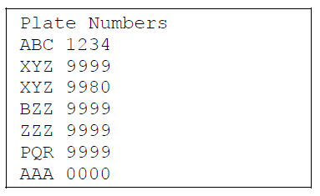

Выходной файл «output_1.txt» должен содержать список исходных номерных знаков и знаков, следующих за ними. Формат выходного файла:

* строка заголовка, в которой указано Ваше имя:

**Programmer: <put your name here>**

* пустая строка
* список номерных знаков в формате: **XYZ 9999 ==> XZA 0000**
* числовая часть номера должна быть выведена с ведущими нулями, если это необходимо: **0001**
* следующие строки файла должны содержать список номерных знаков, не соответствующих заданному формату представления: **Invalid ==> xyz 999**
* пустая строка
* последняя строка файла должна содержать количество обработанных номерных знаков.

